简介
SiteMesh是由一个基于Web页面布局、装饰以及与现存Web应用整合的框架。它能帮助我们在由大量页面构成的项目中创建一致的页面布局和外观，如一致的导航条，一致的banner，一致的版权，等等。 它不仅仅能处理动态的内容，如jsp，php，asp等产生的内容，它也能处理静态的内容，如htm的内容，使得它的内容也符合你的页面结构的要求。甚至于它能将HTML文件象include那样将该文件作为一个面板的形式嵌入到别的文件中去。所有的这些，都是GOF的Decorator模式的最生动的实现。尽管它是由java语言来实现的，但它能与其他Web应用很好地集成。

工作原理
SiteMesh利用了一种很少人知道的servlet规范实现了一种页面过滤器。设想一下，现在有一个简单的jsp页面用来返回当前的日期和时间。通常这个页面请求来到应用服务器，页面被处理，最后处理结果返回到web浏览器。SiteMesh作为一个页面过滤器，在页面被处理之后，返回web浏览器之前，对页面做了一些附加的操作。这个变化简单描述为图一和图二所示的附加步骤。
SiteMesh框架是OpenSymphony团队开发的一个非常优秀的页面装饰器框架，它通过对用户请求进行过滤，并对服务器向客户端响应也进行过滤，然后给原始页面加入一定的装饰(header,footer等)，然后把结果返回给客户端。通过SiteMesh的页面装饰，可以提供更好的代码复用，所有的页面装饰效果耦合在目标页面中，无需再使用include指令来包含装饰效果，目标页与装饰页完全分离，如果所有页面使用相同的装饰器，可以是整个Web应用具有统一的风格。
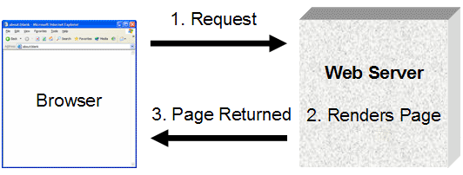
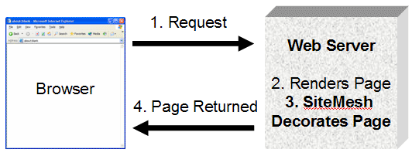

基本概念

Module
模块：表示某个最小单元的功能部件。模块的概念有别于通常的JSP页面，模块本身虽完成了一个特定的业务功能；但实质只是一个代码片段，无法脱离装饰器独立存在，需装饰器为其提供底层服务。也正由于装饰器的存在，相同需求的多个模块可以共享底层服务而不用在每个模块中插入重复的代码。

Page
页面：模块通过装饰器的渲染最终成为一个完整的页面（Page），并最终输出到客户端。页面可包含一个或多个模块，如常见的左右分栏（左栏为菜单模块，右栏为业务功能模块）。

Domain
域：一些相关业务的集合，代表了某个业务范围，如“系统管理”、“客户管理”、“产品管理”等。通过域来管理模块，并且通过域路径来实现模块的统一渲染，简化模块配置。

Theme
主题：表示某一种类的渲染风格，如XP风格、VISTA风格等。主题通常为包含了页面装饰器（decorators）、图片（images）、样式（styles）、脚本（scripts）的一个完整集合。不同的主题间相互是独立的，一种主题不应与另一种主题混用。

组织划分

